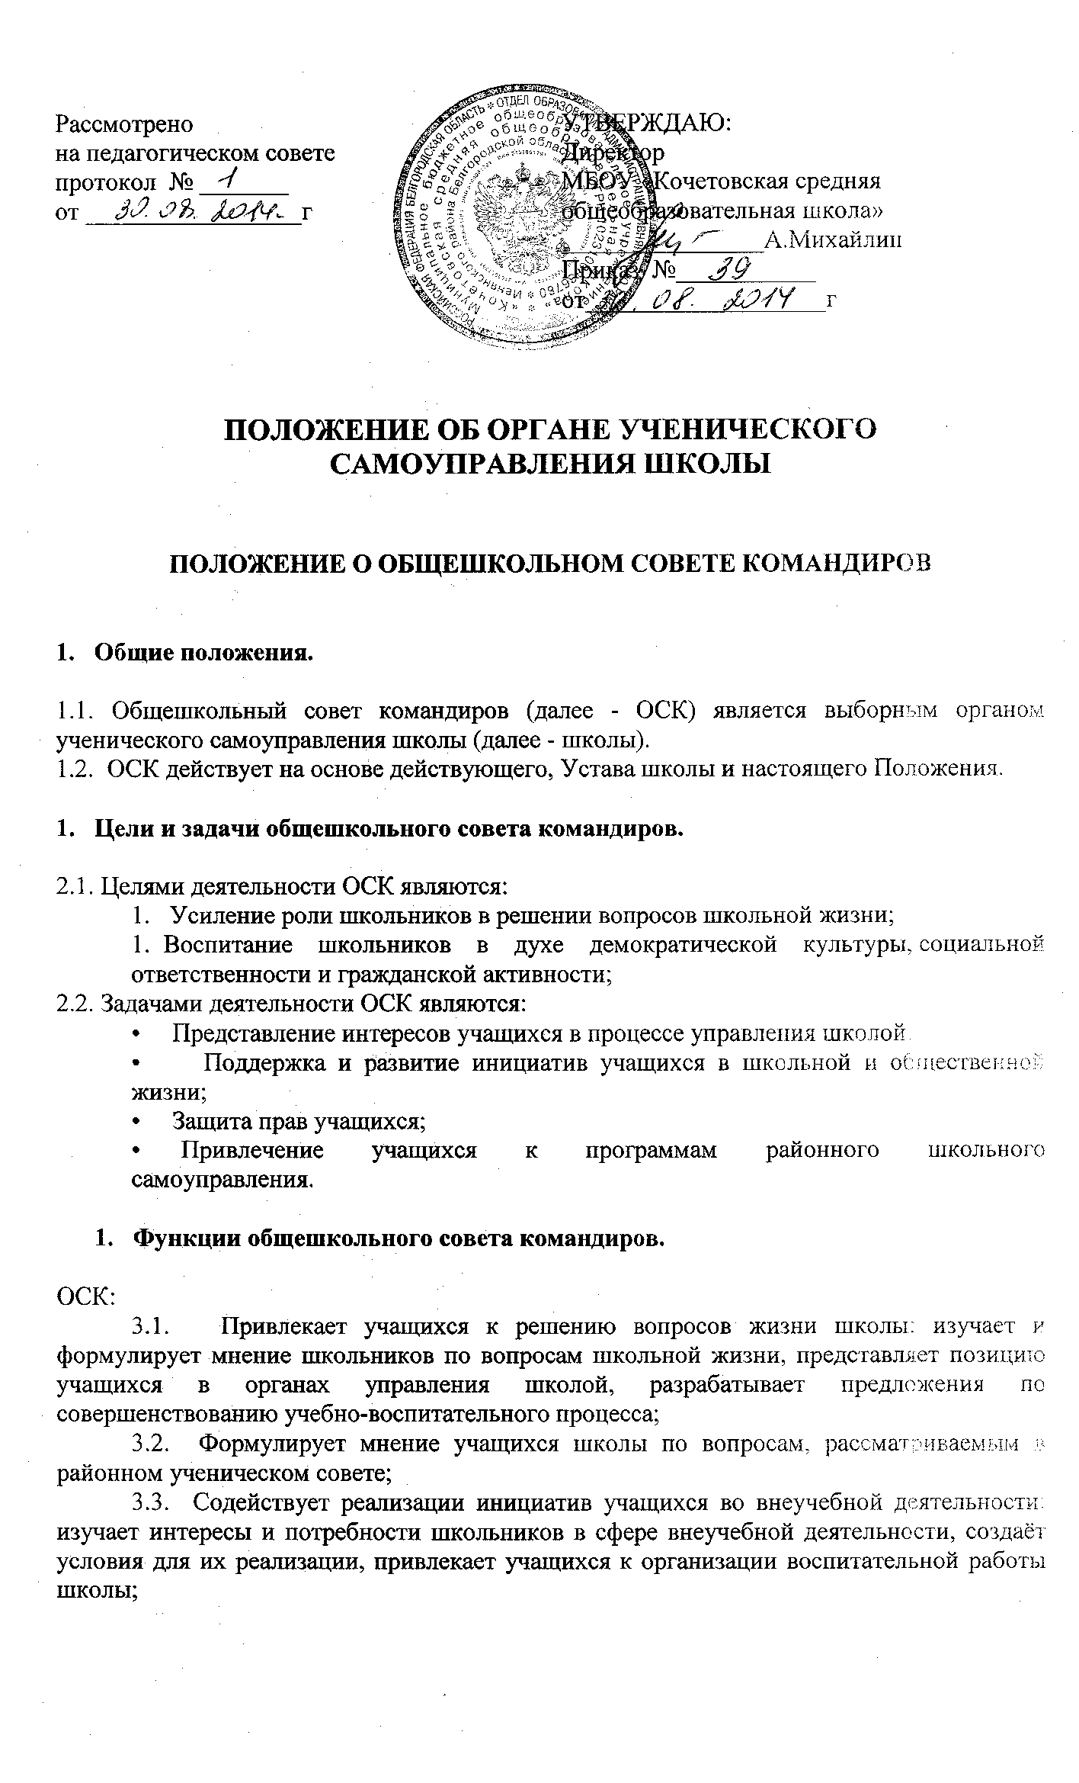
3.4. Содействует разрешению конфликтных вопросов: участвует в решении школьных проблем, согласовании интересов учащихся, учителей и родителей, организует работу по защите прав учащихся, укреплению дисциплины и порядка;
3.5. Информирует учащихся о деятельности районной системы школьного самоуправления, содействует организации программ и проектов районного ученического самоуправления на территории школы.

Права общешкольного совета командиров.

общешкольный совет командиров имеет право:

4.1. Проводить на территории школы собрания, в том числе закрытые, и иные мероприятия не реже 1 раза в месяц;
4.2. Размещать на территории школы информацию в отведенных для этого местах, в школьных средствах информации, получать время для выступлений своих представителей на классных часах и родительских собраниях;
4.3. Направлять в Администрацию школы письменные запросы, предложения и получать на них официальные ответы;
4.4. Знакомиться с нормативными документами школы и их проектами и вносить к ним свои предложения;
4.5. Получать от Администрации школы информацию по вопросам жизни школы;
4.6.Представлять интересы учеников на педагогических советах, собраниях, посвященных решению вопросов жизни школы;
4.7. Проводить встречи с директором школы и другими представителями Администрации не реже 1 раза в месяц;
4.8. Проводить среди учащихся опросы и референдумы;
4.9. Направлять своих представителей для работы в коллегиальных органах управления школой;
4.10.Организовывать сбор предложений учащихся, проводить открытые слушания, ставить вопрос о решении поднятых школьниками проблем перед Администрацией школы, другими органами и организациями;
4.11. Принимать решения по рассматриваемым вопросам, информировать учащихся, Администрацию школы и другие органы о принятых решениях;
4.12. Пользоваться организационной поддержкой должностных лиц школы, отвечающих за воспитательную работу, при подготовке и проведении мероприятий;
4.13. Вносить в Администрацию школы предложения по совершенствованию учебно-воспитательного процесса школы;
4.14. Вносить в Администрацию школы предложения о поощрении и наказании учащихся;
4.15. Опротестовывать решения Администрации и других органов управления школой, действия работников школы, противоречащие Уставу школы;
4.16. Создавать печатные органы;
4.17. Устанавливать отношения и организовывать совместную деятельность с ученическими советами других учебных заведений;
4.18. Направлять представителей ОСК на заседания органов управления школой, рассматривающих вопросы о дисциплинарных проступках учащихся;
4.19.Использовать оргтехнику, средства связи и другое имущество школы по согласованию с Администрацией;
4.20. Участвовать в разрешении конфликтных вопросов между учениками, учителями и родителями;
4.21. Вносить предложения в план учебно-воспитательной работы школы;
4.22. Представлять интересы учащихся в органах и организациях вне школы;

4.23. Участвовать в формировании составов школьных делегаций на мероприятиях районного уровня и выше;
4.24. Организовывать выборы представителей районного ученического совета;
4.25. Осуществлять иные полномочия в соответствии с законодательством и Уставом школы.

5. Порядок формирования и структура общешкольного совета командиров.

5.1. Общешкольный совет командиров формируется на выборной основе сроком на один год;
5.2. В состав ОСК учащимися 8-11 классов избирается по одному представителю от класса;
5.3. ОСК самостоятельно определяет свою структуру, избирает из своего состава Председателя ОСК;
5.4. В составе ОСК формируются комиссии.

4. 6. Заключительные положения.

6.1. Настоящее положение вступает в силу с момента утверждения;
6.2. Изменения в настоящее положение вносятся директором школы по предложению общешкольного совета командиров.

